Почта России и фонд «Спешите делать добро!» объявляет старт Всероссийского творческого конкурса «Спасибо маленькому герою»
21.02.2019
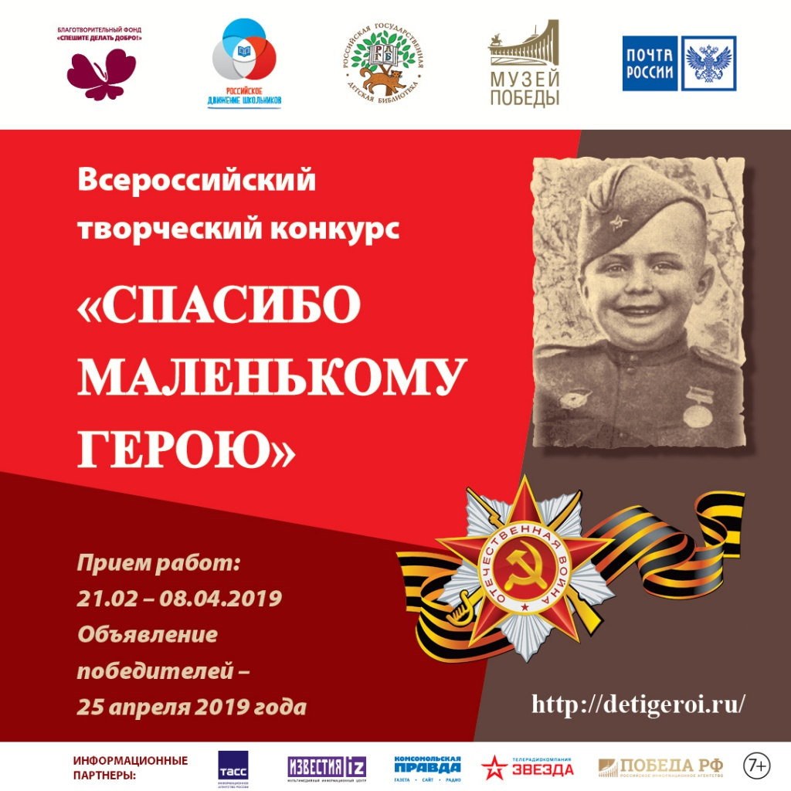
21 февраля 2019 года открывается прием заявок на Всероссийский творческий конкурс «Спасибо маленькому герою», который проводит фонд Оксаны Федоровой «Спешите делать добро!» и Почта России в сотрудничестве с Российским движением школьников, Российской государственной детской библиотекой и Музеем Победы.
Конкурс посвящен подвигам детей и подростков во время Великой Отечественной войны и основан на уникальной книге-трилогии «Маленькие герои большой войны», в которой автор-составитель, ветеран, историк, член Союза писателей России А.В. Никоноров собрал исторические подтвержденные факты детского героизма в годы войны.
«Первый конкурс «Спасибо маленькому герою» проводился в 2018 году и вызвал широкий общественный резонанс. Мы получили около 3 тысяч конкурсных работ с разных уголков России, и в каждой чувствовалось уважение, творческое осмысление такого сложного и трагического явления как участие детей и подростков в войне, весь тираж трилогии – более 5 тысяч экземпляров мы разослали по школам и библиотекам. Я надеюсь, что благодаря конкурсу школьники откроют для себя новые страницы истории нашей страны, своей семьи, откроют имена истинных героев, благодаря которым была завоевана Великая Победа!», - отметила телеведущая, Мисс Вселенная, президент фонда «Спешите делать добро!» Оксана Федорова.
Работы принимаются на сайте www.detigeroi.ru в период с 21 февраля по 8 апреля 2019 года, возраст участников конкурса от 7 до 17 лет. По итогам рассмотрения работ членами Жюри конкурса 18 апреля будет объявлен список победителей, а 25 апреля в Музее Победы на Поклонной горе состоится торжественная церемония награждения победителей и праздничный концерт.
Почта России выпустит серию коллекционных почтовых открыток с работами победителей в номинации «Рисунок», и на церемонии награждения в Музее Победы школьники-участники конкурса смогут подписать и отправить открытки ветеранами по всей России.
«Проект «Спасибо маленькому герою» - безусловно важен. Прежде всего для нас самих. Военные почтальоны в годы Великой Отечественной были единственными связующими между фронтом и тылом, между войной и миром. Фронтовые письма сейчас самые ценные реликвии в семьях. И мы считаем своим долгом сохранять память о героях войны, тем более о детях, у которых и детства то не было», - говорит директор макрорегиона Москва Почты России Дмитрий Адушев.
Конкурс 2019 года проводится по 5 номинациям:
«Рисунок», «Литературная работа. Проза», «Литературное творчество. Поэзия» (возрастные группы 7-10, 11-13, 14-17 лет).
Номинации «Видеорепортаж» - принимаются как индивидуальные, так и групповые работы (возрастная категория 7-17 лет).
Номинация «Проект Монумента юных защитников Отечества»: индивидуальная или групповая работа детей в формате рисунка с описанием, чертежа, эскиза, или макета, созданного с помощью 3d-программы или других способов визуализации. Возраст участников номинации от 10 до 17 лет.
Информационная справка
Макрорегион Москва включает в себя Управления федеральной почтовой связи г. Москвы и Московской области.
В Московском регионе более 1600 отделениями почтовой связи.
На сегодняшний день в структуру макрорегиона Москва также входят три прижелезнодорожных почтамта, авиационные отделения перевозки почты Внуково, Домодедово и Шереметьево, логистический центр Внуково и межрегиональный автоматизированный сортировочный центр им. В.Н. Бугаенко.
Проект «Маленькие герои большой войны» - культурно-просветительский проект, направленный на сохранение исторический памяти о подвигах детей во время Великой Отечественной войны и патриотическое воспитание молодежи. В рамках проекта в 2015-2016 г.г. выпущена книга-трилогия «Маленькие герои большой войны», в 2018 году проект реализован с использованием гранта Фонда Президентских грантов: проведен первый Всероссийский онлайн-урок мужества с участием ветеранов-героев книги-трилогии, к которому присоединились 1 283 школы со всей России, проведен первый Всероссийский конкурс «Спасибо маленькому герою», а также высажено более 130 Аллей памяти детей-героев в разных городах России, проект охватил 43 региона.
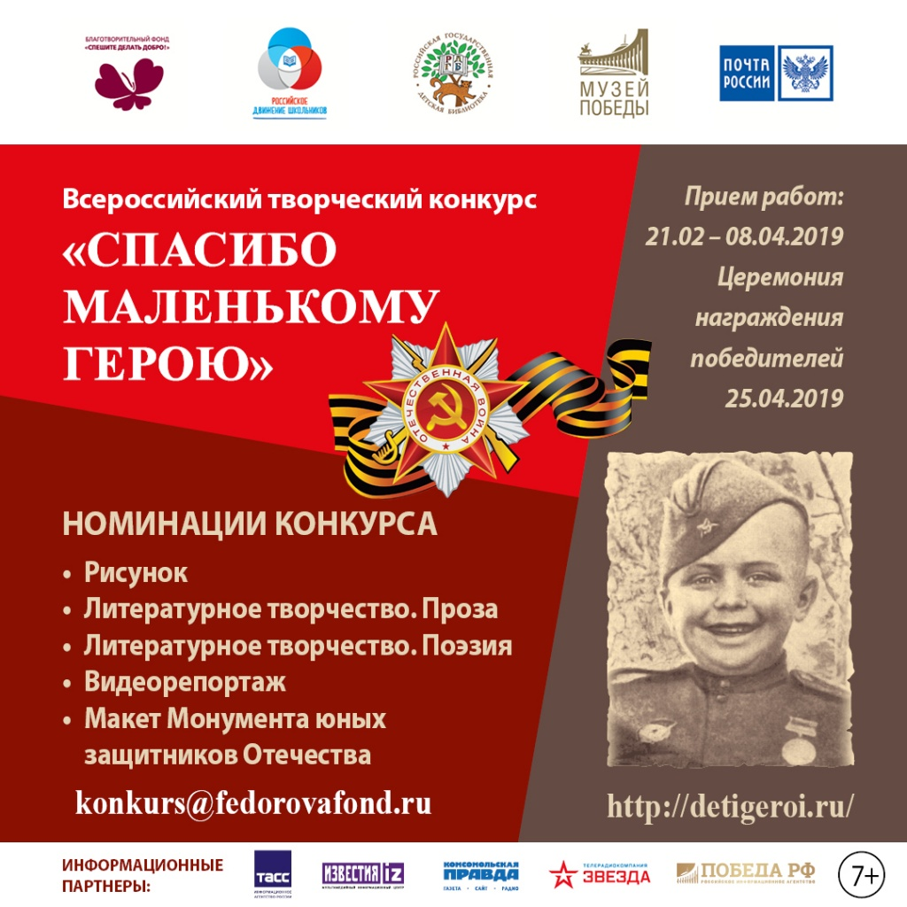

Адрес страницы: http://brateevo.mos.ru/helpful-information-for-residents-of-the-area/detail/7905384.html
Управа района Братеево города Москвы

